本功能位于：上方菜单栏的产品按钮；



在移动端，位于右上角->产品->设备报修与出勤

文本

## 项目概述

学校、工厂、企业等企事业型单位的后勤设备报修过程都需要进行损坏上报、工单指派、设备维修、结果反馈、工单归档等流程，这种业务流程涉及到上报人、后勤管理、维修师傅等多种角色，传统管理方式都是通过纸质工单进行记录和汇总，报修进度无法实时进行跟踪和管理，维修结果也无法做到及时反馈，最终汇总报修工单与核算时难度比较大。后勤设备报修应用模板通过平台实现从设备损坏上报到维修归档全流程可视化管理，实现跟踪监控、工单留痕等效果，实现了后勤设备报修的信息化管理。

## 设备报修管理网页端

设备报修管理系统网页端是由计算机学院网络中心开发的一款校园综合服务应用，主要实现设备损坏上报、出勤人员派遣、维修进度跟踪和流程记录展示等功能

### 首页看板

首页看板能够实现待维修工单、已指派工单、已归档工单的实时数据统计。

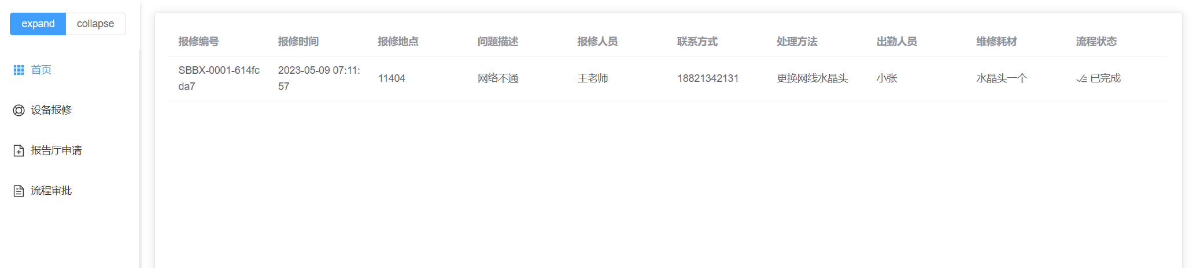

### 设备报修

用户可以在设备报修功能中创建和查看自己提交的设备报修信息。

#### 流程审批

用户设备报修提交以后，管理人员就可以在流程审批的列表中看到报修流程，，流程状态显示“审批中”。通过点击“批准”或“拒绝”完成审批。

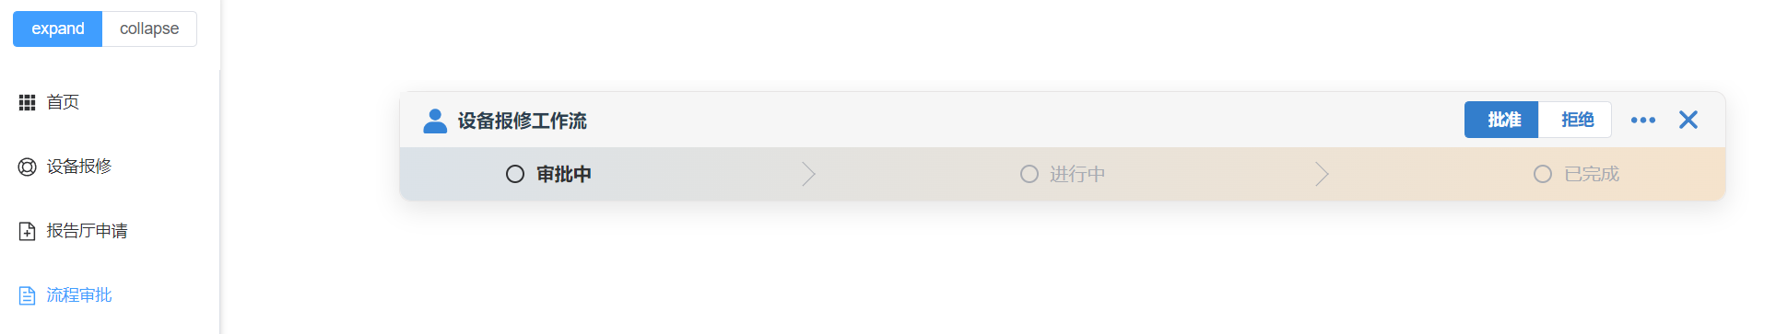

#### 维修填报

报修流程通过审批以后，出勤人员就可以在流程审批的列表中看到已通过审批的报修流程，流程状态显示“进行中”。出勤完成任务后，出勤人员通过点击右上角的“...”展开设备报修详情，并点击“处理方法”、“出勤人员”、“维修耗材”右侧文本区域，在弹出框中完成维修填报。

